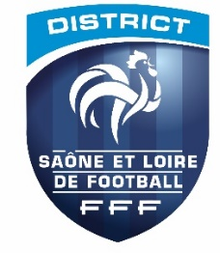
District Saône et Loire de Football

Siège social :
234 Avenue d’Alembert – Zone CORIOLIS – 71210 TORCY
03.73.55.03.35

MISE A DISPOSITION KIT EVENEMENTIEL DISTRICT
Saison 2026/2027

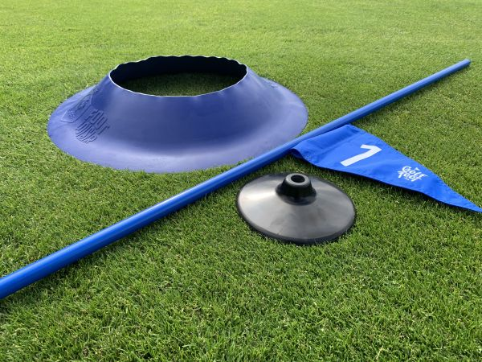

KIT DE GOLF FOOT

1 kit de golf-foot est composé de

9 cibles, embases, jalons et drapeaux

Nombre de kits District disponibles : 3
Nombre de kit GOLF FOOT souhaités

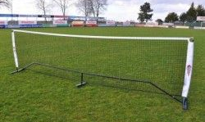
FILET DE FUTNET

6m*1,10m

Nombre de filets District disponibles : 12

Nombre de filets souhaités

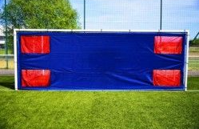
BACHE DE PRECISION

FOOT A 8


Nombre de bâches District disponibles

(cordons d’attache compris) : 4

Nombre de bâches souhaitées

District Saône et Loire de Football

Siège social :
234 Avenue d’Alembert – Zone CORIOLIS – 71210 TORCY
03.73.55.03.35

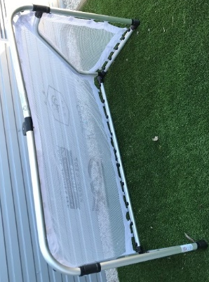

MINI-BUTS

1,50m*1m

Nombre de mini-buts District disponibles : 8

Nombre de mini-buts souhaités

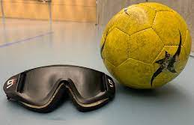

KIT CECI-FOOT

1 kit de céci-foot est composé de

10 masques et 2 ballons de ceci-foot

Nombre de kits District disponibles : 1
Nombre de kit CECI FOOT souhaité

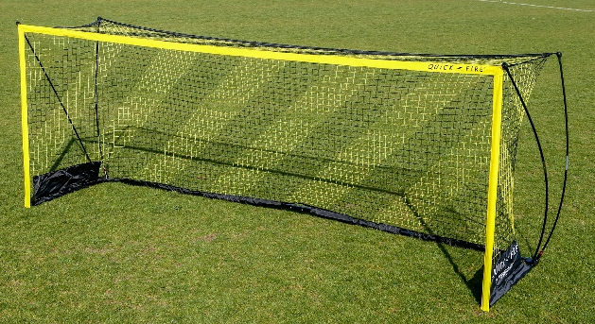
BUTS FOOT à 4 / à 5

4m*1,50m

Nombre de buts foot à 4/ à 5 District disponibles : 16

Nombre de buts souhaités

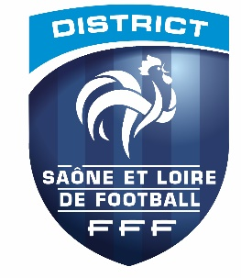
District Saône et Loire de Football

Siège social :
234 Avenue d’Alembert – Zone CORIOLIS – 71210 TORCY
03.73.55.03.35

MISE A DISPOSITION KIT EVENEMENTIEL DISTRICT
Saison 2026/2027

CLUB DEMANDEUR : N° affiliation

RETRAIT DU MATERIEL :

Responsable du matériel :………...................................................................................
Prêt du :…………………………………….. au …………………………………………….
Remis le :…………………………………….. par :………………………………………….
Retour prévu le :………………......................................par :

Signature District Signature Club
Nom Prénom :

Nom Prénom :

RETOUR DU MATERIEL:

Retour du matériel effectué le :……………………………………………………par ……………………………...............................

Signature District Signature Club
Nom Prénom :

Nom Prénom :

Pour toute demande, merci de retourner ce document à : secretariat@district71.fff.fr

